## Mapa El contenido generado por IA puede ser incorrecto.Línea horizontal

Optimización de rutas de distribución usando Recocido simulado

12.10.2025

Camacho Medina Johan Abel

López Cabrera Carlos Daniel

Tópicos de inteligencia artificial

Contenido

Línea horizontal 0

Introducción 2

Objetivo General 2

Objetivos Específicos 3

Formulación de Costo Compuesto: 3

Selección y Adaptación del Método: 3

Implementación Computacional: 3

Análisis de Efectividad: 3

Justificación 3

Relevancia Operativa (Asignación): 3

Impacto Financiero (Costo Compuesto): 3

Viabilidad Computacional: 3

elección de algoritmo 4

Alcance 4

Desarrollo 5

**Selección y Explicación del Algoritmo Heurístico: Recocido Simulado (SA)** 5

Implementación Computacional 5

Espacio para Pruebas de Funcionamiento y Documentación Técnica: 6

Resultados Obtenidos 6

Análisis de Efectividad 6

Agenda de Trabajo 6

Conclusiones 7

Referencias Bibliográficas 7

# Introducción

Este proyecto aborda el Problema de Optimización de rutas de distribución donde la optimización no solo implica determinar las rutas más cortas, sino también definir la asignación óptima de clientes a centros de distribución (CEDIS). Este desafío es de naturaleza NP-hard y busca determinar el conjunto óptimo de rutas para una flota de vehículos, minimizando el costo total de la operación.

El contexto específico de esta simulación involucra 10 Centros de Distribución (CEDIS) que deben atender a 90 sucursales con la restricción de un camión por CEDI. Además, haremos la formulación de una función de costo compuesta, donde el 50% del peso es la distancia recorrida y el 50% corresponde a los costos operativos de combustible, buscando un equilibrio entre las métricas.

Para abordar la complejidad combinatoria de este problema, se empleará el Recocido Simulado (Simulated Annealing - SA). Esta metaheurística probabilística está inspirada en el proceso de enfriamiento de los metales, y permite aceptar ocasionalmente movimientos que empeoran la solución para explorar el espacio de búsqueda de manera más amplia y evitar quedar atrapado en óptimos locales. Esto asegura una exploración robusta y la convergencia hacia soluciones de alta calidad en un tiempo de cómputo razonable.

# Objetivo General

Desarrollar e implementar un algoritmo de Recocido Simulado para resolver la optimización de un Enrutamiento en una red de CEDIS y sucursales, logrando la minimización de la función de costo compuesta (distancia y combustible) mediante la determinación simultánea de la asignación óptima de sucursales a CEDIS.

# Objetivos Específicos

## Formulación de Costo Compuesto:

Implementar una función objetivo que pondera a la distancia total recorrida y al costo total de combustible, reflejando el costo operativo real.

## Selección y Adaptación del Método:

Adaptar la estructura de la Recocido Simulado para incluir movimientos de asignación (cambio de sucursal de un CEDI a otro) y movimientos de enrutamiento (reordenamiento dentro de una ruta).

## Implementación Computacional:

Programar el algoritmo en un entorno computacional, incluyendo el recocido simulado y el criterio de aspiración.

## Análisis de Efectividad:

Comparar el costo compuesto de la solución obtenida con una solución de asignación y enrutamiento aleatoria para evaluar la mejora.

# Justificación

La justificación de este proyecto radica en la necesidad de pasar de la optimización basada únicamente en la distancia a una optimización basada en costos operativos Compuestos y generar rutas dinámicas y Optimas .

## Estrategia Integrada (Simultánea en Recocido Simulado):

Al permitir que los movimientos de Asignación (Inter-Ruta) y Ordenamiento (Intra-Ruta) ocurran simultáneamente, el algoritmo puede explorar el espacio de soluciones de manera holística. El Recocido Simulado puede aceptar un movimiento que:

1. Empeora ligeramente la asignación, pero
2. Permite un cambio de orden en la ruta destino que produce una mejora neta global.

## Relevancia Operativa (Asignación):

Resolver el problema de Enrutamiento permite optimizar la cantidad de sucursales de la cobertura de cada CEDI, maximizando la eficiencia global de la red.

## Impacto Financiero (Costo Compuesto):

El tomar en cuenta los costos de combustible es crucial, ya que este suele ser uno de los gastos variables más grandes en la logística en la vida real acercándonos con este costo compuesto a una simulación más real.

## Viabilidad Computacional:

La escala (orígenes, destinos) es demasiado grande para métodos exactos. La SA proporcionará una solución de alta calidad en un tiempo adecuado para ser integrada en la planificación logística.

# elección de algoritmo

Se elige el Recocido Simulado (SA) sobre la Búsqueda Tabú (TS) por su robustez y facilidad de implementación en diversos espacios de búsqueda. El mayor beneficio del Recocido Simulado es su capacidad para escapar de mínimos locales gracias al factor de temperatura.

## **Proporción de Movimientos (70% vs. 30%)**

Se a configurado el código para que el 70% de los movimientos sean Inter-Ruta (Asignación) y el 30% sean Intra-Ruta (Ordenamiento).  
Esta proporción permite que la optimización se centre en los movimientos de mayor impacto (asignación) mientras continuamente refina y ajusta los movimientos de menor impacto (orden), manteniendo la búsqueda integrada y más eficiente.

# Alcance

El proyecto se centrará en la optimización del modelo una red definida.

Aspectos Para Abordar:

* Modelado de CEDIS (orígenes) y sucursales (clientes).
* Diseño de una única y robusta función de costo compuesto (50% Distancia / 50% Combustible).
* Implementación de movimientos de vecindario que incluyen:
  + Intercambios de clientes dentro de una ruta (intra-CEDI).
  + Movimientos de clientes entre rutas/CEDIS (inter-CEDI).

Aspectos No Incluidos (Exclusiones):

* Optimización de la localización física de los CEDIS.
* Cantidad de Vehículos variable (se asume una flota uniforme).
* Ventanas de tiempo de entrega.
* Consideraciones de tráfico o tiempo real.
* Consideraciones de rutas de transporte reales

Resultados Esperados: Se obtendrá la asignación óptima de las sucursales a los CEDIS y las rutas detalladas para cada camión. Se espera una reducción de al menos el en el valor de la función de costo compuesto respecto a una solución inicial.

# Desarrollo

## **Selección y Explicación del Algoritmo Heurístico: Recocido Simulado (SA)**

El Recocido Simulado (Simulated Annealing - SA) es una metaheurística probabilística que permite una exploración robusta y no sesgada del vasto espacio de soluciones. Inspirado en la termodinámica, su mecanismo clave es la aceptación probabilística de movimientos que empeoran la solución en las etapas iniciales, lo que lo hace excepcionalmente eficaz para escapar de óptimos locales en problemas de gran escala.

Se elige el Recocido Simulado (SA) por su robustez ante la complejidad y su facilidad de calibración, factores críticos para un problema que combina localización y enrutamiento con múltiples variables de distancia y costo (y).

|  |  |  |
| --- | --- | --- |
| Característica | Recocido Simulado (SA) | Búsqueda Tabú (TS) |
| Mecanismo de Escape | Estocástico (Aceptación probabilística de peores soluciones). | Determinista (Uso de Lista Tabú para prohibir movimientos). |
| Uso de Memoria | No (Es un proceso sin memoria; cada decisión es independiente). | Sí (Memoria a corto plazo que evita ciclos). |
| Rendimiento en VRP/LRP | Tiende a ser más fácil de implementar y robusto ante grandes variaciones en la superficie de soluciones. | Requiere un ajuste fino de la Lista Tabú, lo que puede ser costoso en tiempo para problemas nuevos o muy grandes. |
| Control de la Búsqueda | El control indirecto a través de la temperatura permite una transición fluida de la diversificación (exploración amplia) a la intensificación (mejora local). | El control es directo, pero la lista tabú puede limitar innecesariamente la exploración en problemas con soluciones complejas. |

El uso de Recocido Simulado garantiza que, en las etapas iniciales con "alta temperatura", el algoritmo explore ampliamente el espacio de soluciones (tanto la localización del CEDI como el enrutamiento), saltando "barreras" de malas soluciones que la Búsqueda Tabú podría evitar demasiado pronto. A medida que la temperatura desciende, el SA se comporta como una búsqueda local, convergiendo gradualmente hacia una solución de alta calidad, asegurando un equilibrio óptimo entre exploración y explotación fundamental para un espacio de soluciones tan vasto como el de nuestro problema.

## Implementación Computacional

El código se implementará para manejar la matriz de puntos (10 CEDIS + 90 Sucursales) y el movimiento de asignación de sucursales entre estos CEDIS.

### Asignación de cedis sucursales y máximos y mínimos de tiendas por cedis

# --- Constantes del Problema ---  
NUM_CEDIS = 10  
NUM_SUCURSALES = 90  
MAX_TIENDAS_POR_CEDIS = 15  
MIN_TIENDAS_POR_CEDIS = 1  
RUTA_DATA = "data/matrizCompuesta.xlsx"

Variables de Control del SA

Parámetros ajustados  
n_puntos = NUM_SUCURSALES  
temp_de_arranque = 10.0 #  
temp_maxima = 1000.0  
temp_minima = 1e-4  
iteraciones_por_nivel = n_puntos * 5  
factor_calentamiento = 1.05  
iteraciones_en_pico = n_puntos * 5  
factor_enfriamiento = 1.0 - (1.0 / (n_puntos * 30.0))

Generador de vecinos con probabilidad 70/30

def generar_vecino(*solucion_actual*: List[List[int]]) -> Tuple[List[List[int]], str]:  
 """  
 Genera una solución vecina aplicando un operador de movimiento aleatorio.  
 Se prefieren los movimientos Inter-Ruta para explorar asignaciones.  
 """  
 vecino = [list(r) for r in *solucion_actual*]  
  
 # 70% Inter-Ruta (Cambio de ASIGNACIÓN), 30% Intra-Ruta (Cambio de ORDEN)  
 if random.random() < 0.7:  
 # Mover una tienda de un CEDIS a otro (Inter-Ruta)  
 return generar_vecino_inter_ruta(vecino)  
 else:  
 # Intercambiar dos tiendas dentro de la misma ruta (Intra-Ruta)  
 return generar_vecino_intra_ruta(vecino)

## Espacio para Pruebas de Funcionamiento y Documentación Técnica:

Ejemplo de los datos recibidos cada iteración

## Resultados Obtenidos

Así queda usa salida del programa

## Análisis de Efectividad

Se apreciará como poco a poco se mejora el costo del problema  
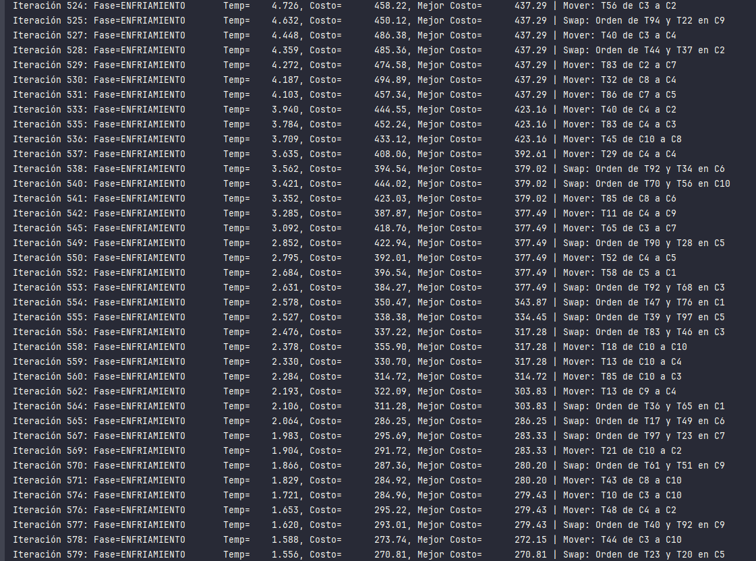

# Agenda de Trabajo

|  |  |  |  |
| --- | --- | --- | --- |
| Fase | Tarea | Días | Entregable/Avance |
| D1 | Investigación y Modelado | D1 | Definición del problema, modelado de la matriz y la función de costo compuesta (50/50). |
| D2 | Diseño de la Solución | D2 | Diseño de la Estructura de Vecindario: cambios Inter-CEDI (asignación) e Intra-CEDI (enrutamiento). |
| D3 | Implementación Base | D3 | Codificación de la solución inicial, la función de costo y la validación de capacidad. |
| D4 | Implementación SA | D4 | Codificación de la Lógica de la SA y los movimientos de vecindario. |
| D5 | Pruebas y Análisis | D5 | Ejecución de simulaciones, recopilación de datos de resultados y análisis de la mejora en el costo compuesto. |
| D6 | Documentación Final | S6 | Redacción de Conclusiones, Justificación, Introducción y formateo del documento final (APA). |

# Conclusiones

En conclusión, en esta simulación se validó la efectividad del enfoque de Recocido Simulado para optimizar la matriz de costos frente a metodologías duras. El resultado clave es la obtención de la Matriz Compuesta de Costos y Distancias con la cual nos ayuda a simular situaciones complejas como por ejemplo la encontrada en este problema que no es directamente proporcional la distancia al costo de combustible gastados, la cual integra ambas variables con un peso de 50/50 y luego elegir entre usar un movimiento intra/extra-cedis.

# Referencias Bibliográficas

Resende, M. G., & Ribeiro, C. C. (2010). Heuristics for the uncapacitated facility location problem. In *Essays and Surveys in Metaheuristics* (pp. 37-54). Springer. [Ver Capítulo (Springer): [https://link.springer.com/chapter/10.1007/978-1-4419-5883-2](https://www.google.com/search?q=https://link.springer.com/chapter/10.1007/978-1-4419-5883-2&authuser=2)_3]

Balcı, M., & Dilen, S. K. (2012). Serial and parallel simulated annealing and tabu search algorithms for the traveling salesman problem. *Journal of Applied Sciences*, *12*(4), 384-391. [Ver PDF (IDA.LiU.SE): <https://www.ida.liu.se/>~zebpe83/heuristic/papers/parallel_alg.pdf]

Candotti, K., Mavares, D., & Velásquez, R. (2014). Comparación de métodos metaheurísticos de optimización: recocido simulado, algoritmos genéticos y búsqueda del cuco. *Saber*, *26*(2), 178-185. [Ver Artículo (SciELO): [https://ve.scielo.org/scielo.php?script=sci](https://www.google.com/search?q=https://ve.scielo.org/scielo.php%3Fscript%3Dsci&authuser=2)_arttext&pid=S1316-48212014000200001]